|  |
| --- |
| Bundesamt für Strassen (ASTRA)  Filiale Zofingen  Jürg Merian  Brühlstrasse 3  4800 Zofingen |

Muttenz, 28.01.2021 / SR/FL

\\NTMUTTENZ\p\701323\04_KORR\Briefe\20210128 Brief Funktionswechsel.docx

**N02, EP Sissach – Eptingen (SIEP),**

**TP 1 Tunnel/Geotechnik, TP2 Trasse/Umwelt, TP3 Kunstbauten**

**Anpassung Projektorganisation**

Sehr geehrte Herr Merian, lieber Jürg

Wie bereits am 22.01.2021 mündlich vorinformiert, erlauben wir uns schriftlich festzuhalten, dass Marco Malfatti per Ende März 2021 Jauslin Stebler AG verlassen wird, um bei einer Bauunternehmung eine neue Herausforderung wahrzunehmen.

Dies hat zur Folge, dass wir für die Funktion als PL-Stv. und TPL-T/U, eine Nachfolgelösung präsentieren möchten.

Wir beantragen für diese Funktionen ab 01.04.2021 Fabio Grieder einzusetzen.   
Fabio Grieder ist Ihnen aus anderen Projekten bekannt, in welchen er absolut vergleichbare Funktionen inne hat. Die Übergabe und Einführung ins Projekt wird ab 01.02.2021 von Marco Malfatti und Stefan Roth fliessend an Fabio Grieder erfolgen.

Wir beantragen hiermit diesem Personalwechsel zuzustimmen.

Für weitere Auskünfte stehen Ihnen Lorenzo Falzone (Tel. 061 365 25 16) und Stefan Roth (Tel. 061 467 67 83) gerne zur Verfügung.

Freundliche Grüsse

INGE EPSI

|  |  |
| --- | --- |
|  |  |
| Lorenzo Falzone | Stefan Roth |

Beilagen: CV Fabio Grieder

Projektbezogenes Organigramm, Stand 01.02.2021

Zur Kenntnis: BHU, Ronnie Rotzler (per Mail)

**CV Fabio Grieder:**

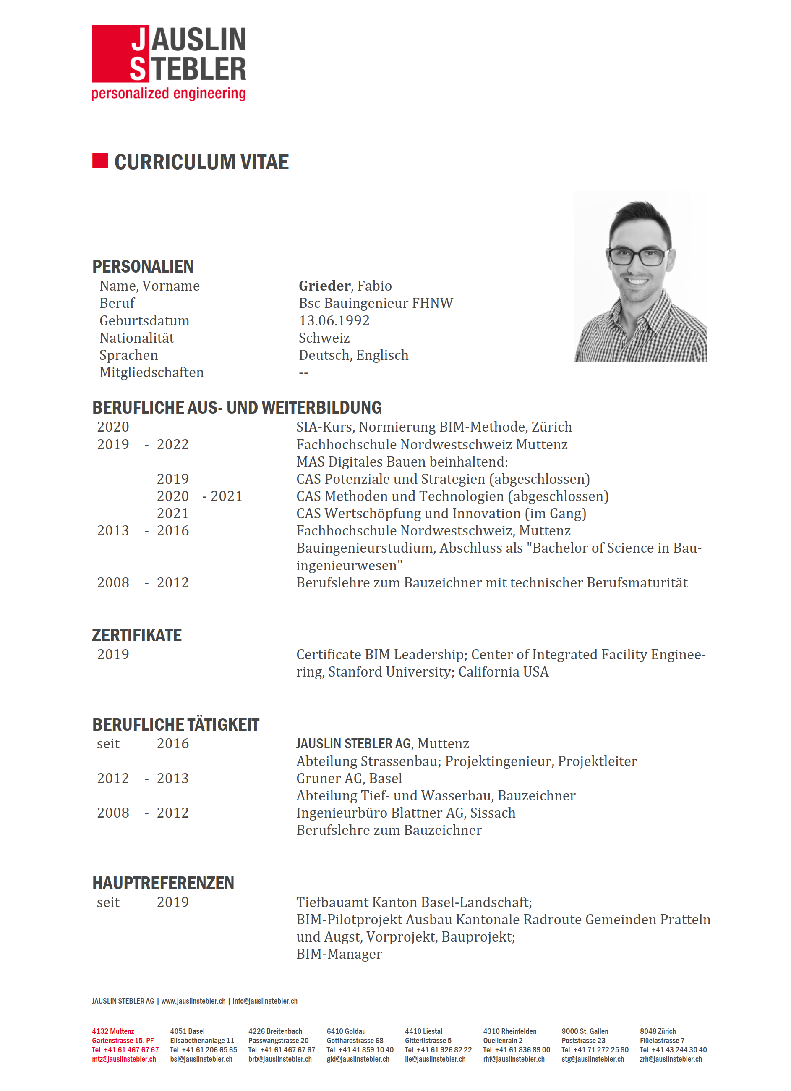

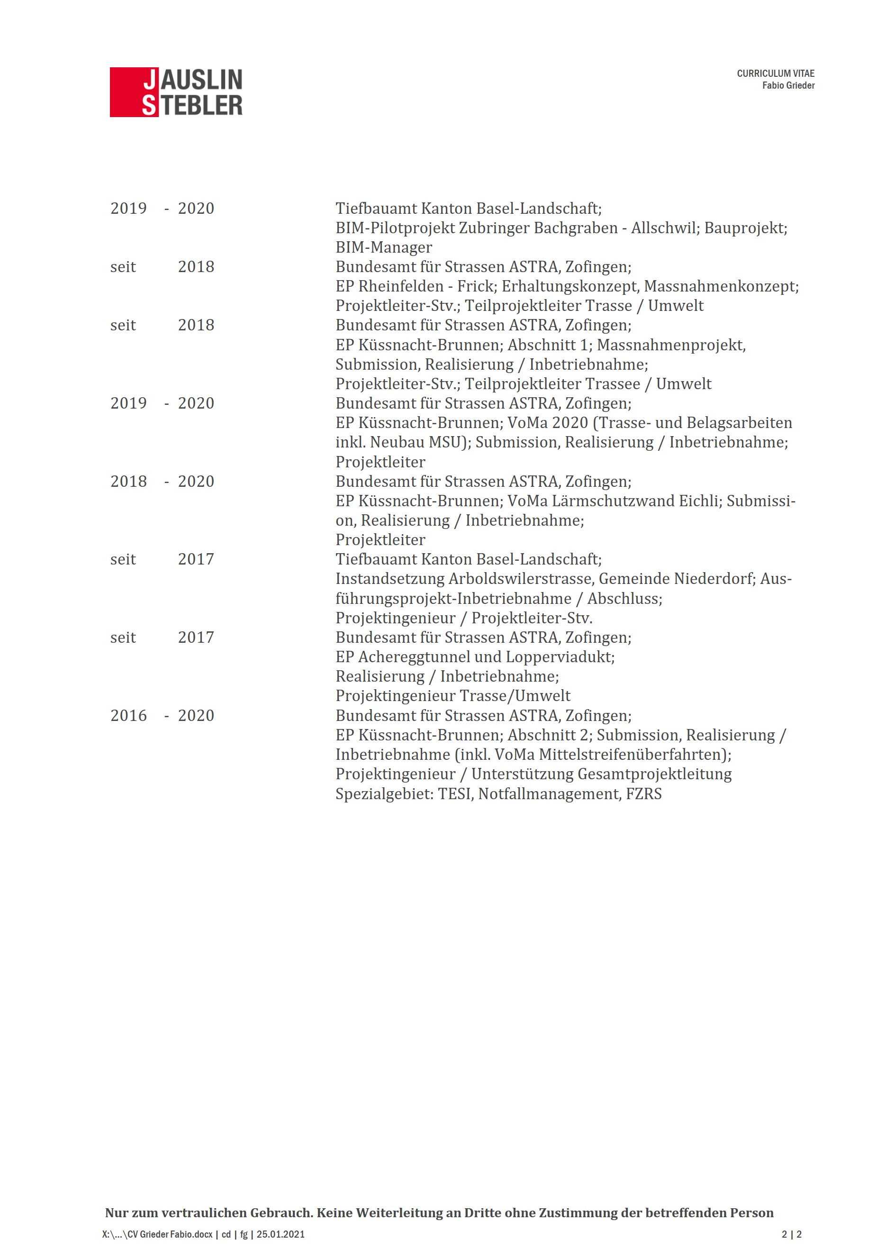

**Projektbezogenes Organigramm, Stand 01.02.2021**

